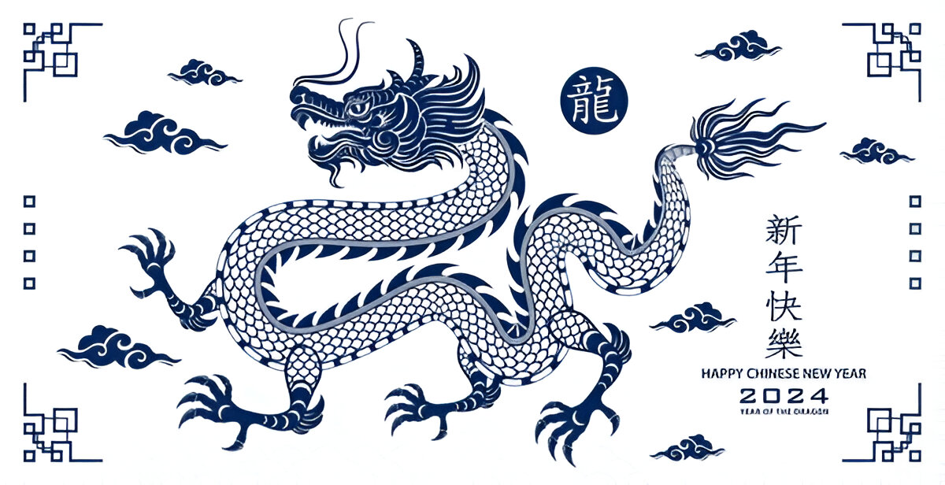

Memoria Página web año nuevo chino

Lucas Seiz Valdés



7 de Marzo de 2025

Diseño de interfaces web

# ÍNDICE

ÍNDICE 2

Diseño Web 2

Estructura y Maquetación 3

Prototipo Web 3

Resultado final 3

Mapa de Navegación 5

Guía de estilos 5

Color 5

Tipografía 8

Iconos 8

Imágenes 9

Validación 9

Accesibilidad Web 10

Webgrafía 10

# Diseño Web

Mi página web tiene un propósito informativo, cultural y educativo, brindando contenido relevante y enriquecedor para el aprendizaje y la apreciación de la cultura china y su festividad más importante.

# Estructura y Maquetación

## Prototipo Web

**INICIO:**

Mi prototipo es bastante sencillo, tengo un título y menú de navegación básico totalmente fijo en la página y un footer al final de ella. El contenido de mi página está en un container que contiene el origen y significado y un aside a la derecha con imágenes y enlaces.

**ULTIMOS AÑOS:**

Siguiendo la estética del índice, tengo un título y menú de navegación básico totalmente fijo en la página y un footer al final de ella. El contenido de mi página está en un container que contiene los últimos años y un video, en el aside que se encuentra tambien a la derecha con imágenes y enlaces y un cuadro con mas información.

**TRADICIONES:**

Por último, y tambien siguiendo la misma estética, tengo un título y menú de navegación totalmente fijo en la página y un footer al final de ella. El contenido está en un container que contiene las tradiciones y un carrusel de imágenes con una breve descripción, en el aside volvemos a meter nuestras imágenes y enlaces pero esta vez tenemos un formulario donde el usuario deja su nombre y correo y puede recibir más información sobre la pagina web.

## Resultado final

Al final, la página la he cambiado para dar una estética un poco distintiva en cada una de ellas.

**INICIO:**

La pagina principal tiene la misma estructura en cuanto a título y menú de navegación, pero el container principal ahora aparte de tener el contenido de origen y significado tiene un carrusel de imágenes donde van pasando automáticamente. El aside ahora tiene una tarjeta con una breve descripción donde sale un enlace para llegar a *“¿Qué animal eres?”* y el video que se encontraba en últimos años.

**ULTIMOS AÑOS:**

Al igual que la página principal, últimos años ahora posee en su container principal una imagen y en su aside ahora esta el formulario que tenia tradiciones. Por lo demás, es la única pagina que apenas tiene diferencia con la original.

**TRADICIONES:**

En esta ultima parte, tenemos el apartado de tradiciones donde he decidido cambiar mi sección y dividirla en dos, uno para la información de tradiciones y otro con 4 imágenes en tarjetas. El aside tambien ha sufrido cambios, donde, el formulario que pertenecía a este sitio lo meti en “últimos años”. Tanto el título, footer, como el menú de navegación siguen igual.

## Mapa de Navegación

La navegación en mi web es muy simple, un menú de navegación fijo en cada página y que puedes acceder a todos los apartados desde ella, además de recargar la misma página.

# Guía de estilos

## Color

El diseño de mi sitio web dedicado al Año Nuevo Chino se centra en un intenso rojo que recorre toda la estructura, acompañado de acentos en amarillo y verde que evocan la esencia y los colores del mítico dragón chino, con un fondo agradable en un tono huevo roto para añadirle el cuerpo del dragón.

Donde:

Un fondo rojo totalmente liso en el menú de navegación y un fondo de color huevo roto en el fondo de la página, además he puesto un fondo especial para el footer.



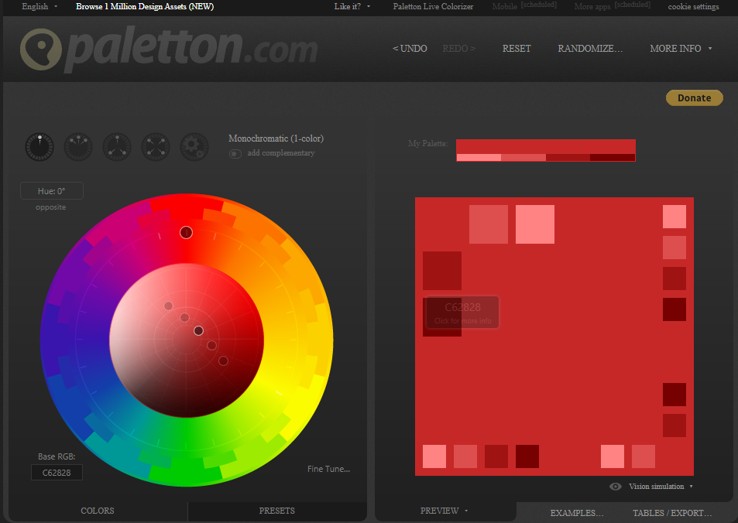[Paleton Rojo](https://paletton.com/#uid=1000u0kpyoRfAwvkBrHsfk3yfeZ)

Ahora vamos con los detalles en un tono verde que les da color a los enlaces, bordes de las secciones y que está presente en las distintas imágenes.

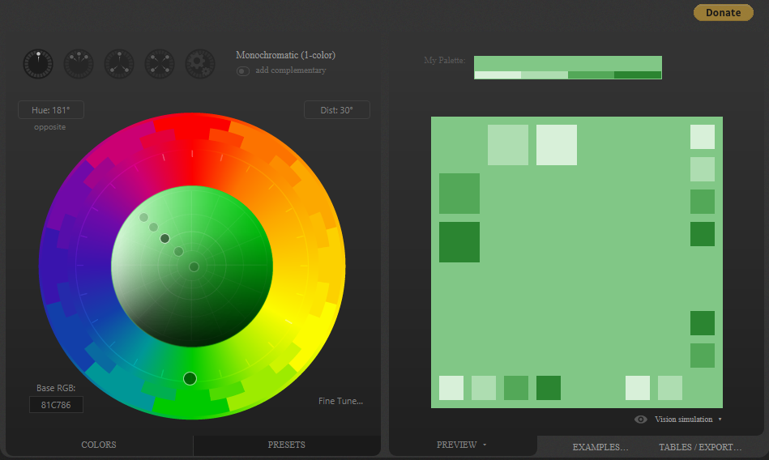[Paleton Verde](https://paletton.com/#uid=12Q0u0kbgvJ3bRY6SHbggqKlGle)

Los destellos en tonos naranja, amarillo y dorado que aparecen en el aside y en algunas áreas de fondo de las secciones crean una paleta suave que facilita la lectura y ofrece un entorno visualmente agradable, todo ello en consonancia con el concepto central de la página, inspirado en el Año Nuevo Chino del Dragón.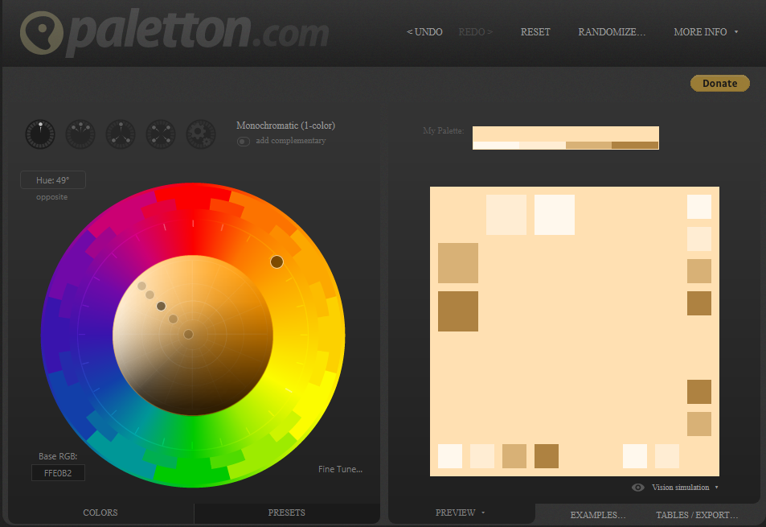[Paleton Amarillo/Naranja](https://paletton.com/#uid=10M0u0k9Fw02jSF5-HVevr7k2lP)

## Tipografía

Mi tipografía es Arial, sans-serif simplemente por su compatibilidad con cualquier tipo de texto, tema o navegador. Además, es totalmente neutra y tiene una fácil legibilidad.



Su diseño simple permite con la etiqueta <strong> destacar elementos importantes que quiero resaltar sin necesidad de sobrecargar con una tipografía llamativa que eclipse en contenido.

## Iconos

No he utilizado iconos en ningún momento, lo único a destacar es el .ico que forma la pestaña en el navegador con el nombre de la página, es una imagen pasada por un programa para darle el nombre .ico



## Imágenes

Las imágenes tienen distintos formatos y distintas medidas porque las he sacado de diversas páginas en relación con la cultura china y del dragón.

A destacar están las imágenes .avif y webp que no he podido convertir porque perdían calidad.

Además, he utilizado un programa de cambiar la resolución y poner en hd las que tenían una calidad más pobre.

[Pagina para convertir y mejorar calidad de imagenes](https://www.insmind.com/es/convertir-imagen-a-hd/)

# Validación

He utilizado la página [Validator](https://jigsaw.w3.org/css-validator/) para el CSS y no me ha mostrado ningún error.

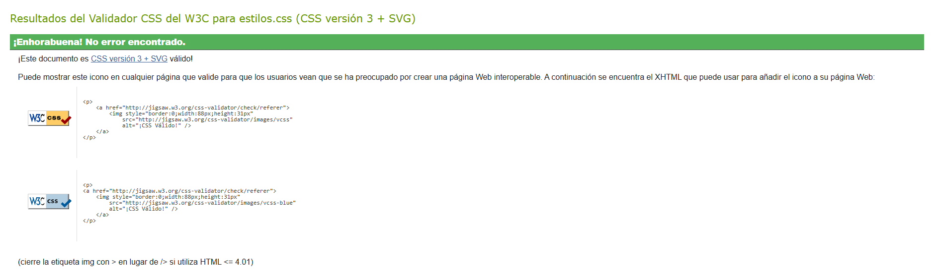

Para el html he utilizado la página ... y me dio errores en la composición de las imágenes, no puedo llamar a la carpeta Imágenes y Videos, tiene que no haber espacios.

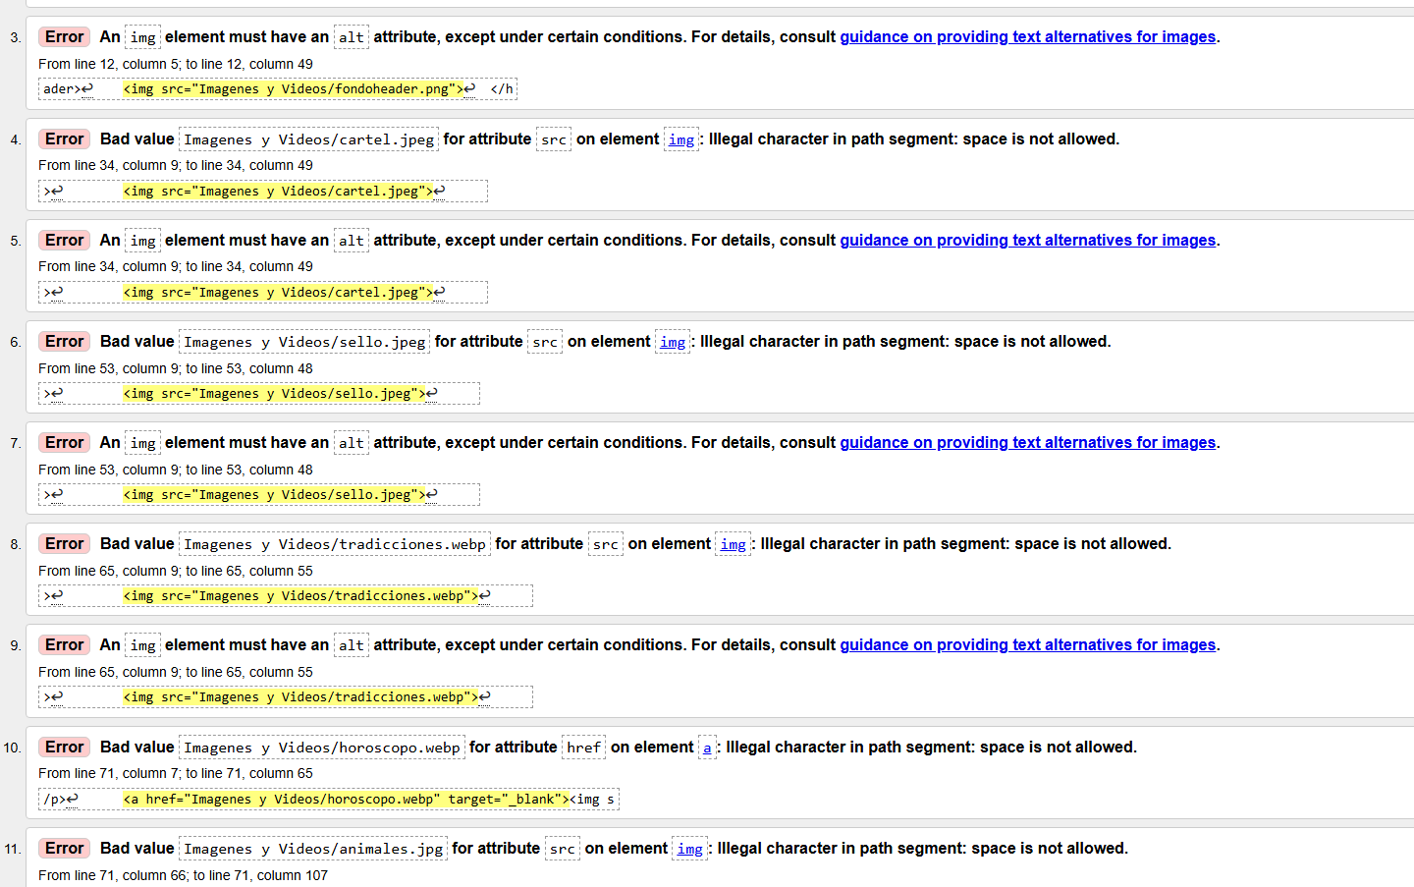Ya ha sido corregido y entregado de nuevo.

Finalmente, solo he tenido un error que resulta ser el inframe para poner el video de YouTube que he intentado cambiar y poner en el CSS pero me dio error y no me dejaba reproducirlo asique decidí dejarlo y tener solo ese error.

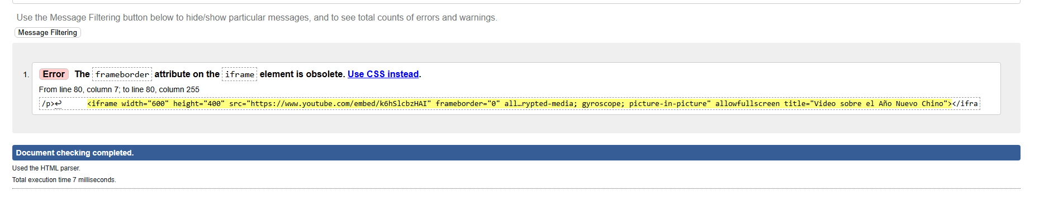

## Accesibilidad Web

He comprobado con [Web para comprobar Accesibilidad Web](https://achecks.org/checker) que no hay ningun problema con la página de accesibilidad web.  
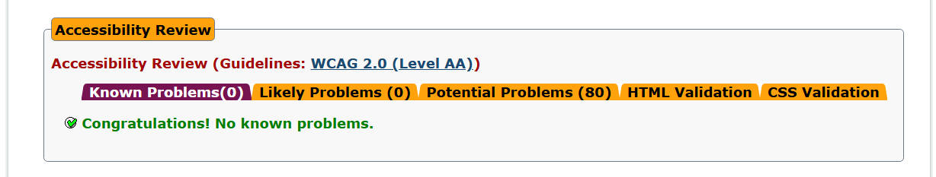

# Webgrafía

Aquí todas las webs que he necesitado para la presentación:

<https://paletton.com/>

<https://www.insmind.com/es/convertir-imagen-a-hd/>

<https://jigsaw.w3.org/css-validator/>

<https://achecks.org/checker>